校内研修計画
甲州市立勝沼中学校
１ 研究主題
学びを愉しむ生徒の育成
～自立した学習者へと導くための授業づくりを通して～
２ 主題設定の理由
勝沼中学校では、甲州市「夢をかなえる学びのプロジェクト」に基づき、確かな学力と豊かな心を育成する教育を推進している。主体的・対話的で深い学びの実現には、生徒が安心して学べる学級づくり、質の高い授業が不可欠である。
昨年度までのリーディングDXスクール事業を通じ、ICT活用が日常化し、教員の役割が「伴走者」へと変化し、自由進度学習等で自立した学習者の姿が見られるようになった。
一方で、ICT活用の普及に伴い、他者の考えをなぞるだけの思考停止や、対面での活動量の減少、振り返りの質の向上といった課題も浮き彫りとなった。
今年度は、文部科学省「生成AIパイロット校（C区分）」の指定を受け、ICAPフレームワークに基づき、生成AIを「成長の道具」として活用した深い意味理解を目指す。山梨大学の三井一希先生を招聘し、「魅力的な問い」「ルーブリックの刷新」「アウトプットの向上」の３点を深化させ、デジタルとリアルを最適に融合させた授業実践を展開する。
これまでの学習観の転換をさらに進め、全ての子どもの学力向上を目指し、本主題を設定した。
３ 研究の具体的内容と方法
（１）ICT及び生成AIの利活用（手段としての活用）
（２）学舎タイム・学習機会の充実（単元末テストの導入、自由進度学習の推進）
（３）ＣＲＴ検査や全国学力学習状況調査の分析及び指導の改善
（４）甲州市の共同取り組み（授業の構造化、ティーチャーズノート、平和教育、心の羅針盤）
（５）継続実践
・「WEBQU」の実施と迅速な分析及び共有
・ユニバーサルデザインを意識した学習環境づくり
・読書活動の充実（朝読書の実施）
・キャリアパスポート、授業評価シートの活用
・家庭学習への取り組み（ICTの効果的な導入）
４ 公開研究授業の実施
生徒の資質・能力の向上に向けて、ICTや生成AIを効果的な「道具」として活用しながら、「個別最適な学び」と「協働的な学び」の一体的な充実を図るために、ICAPフレームワーク（構造的・相互的な学び）と勝沼中授業づくり３つの視点（生徒の課題を引き出す課題設定・学びを深める他者参照・主体的な学びを促す振り返り）を意識した授業公開を行う。教科部会・学年部会を有効に活用し、ブロック交流研究会や一人一実践を通して、お互いに学び合う。また、今年度は「生成AIパイロット校事業」の推進にあたり、山梨大学より学校DX戦略アドバイザーの三井一希先生を招聘し、年間３回授業観察および専門的な指導助言をいただく。
（公開研究授業：令和8年11月26日（木）予定）
５ 年間研修計画
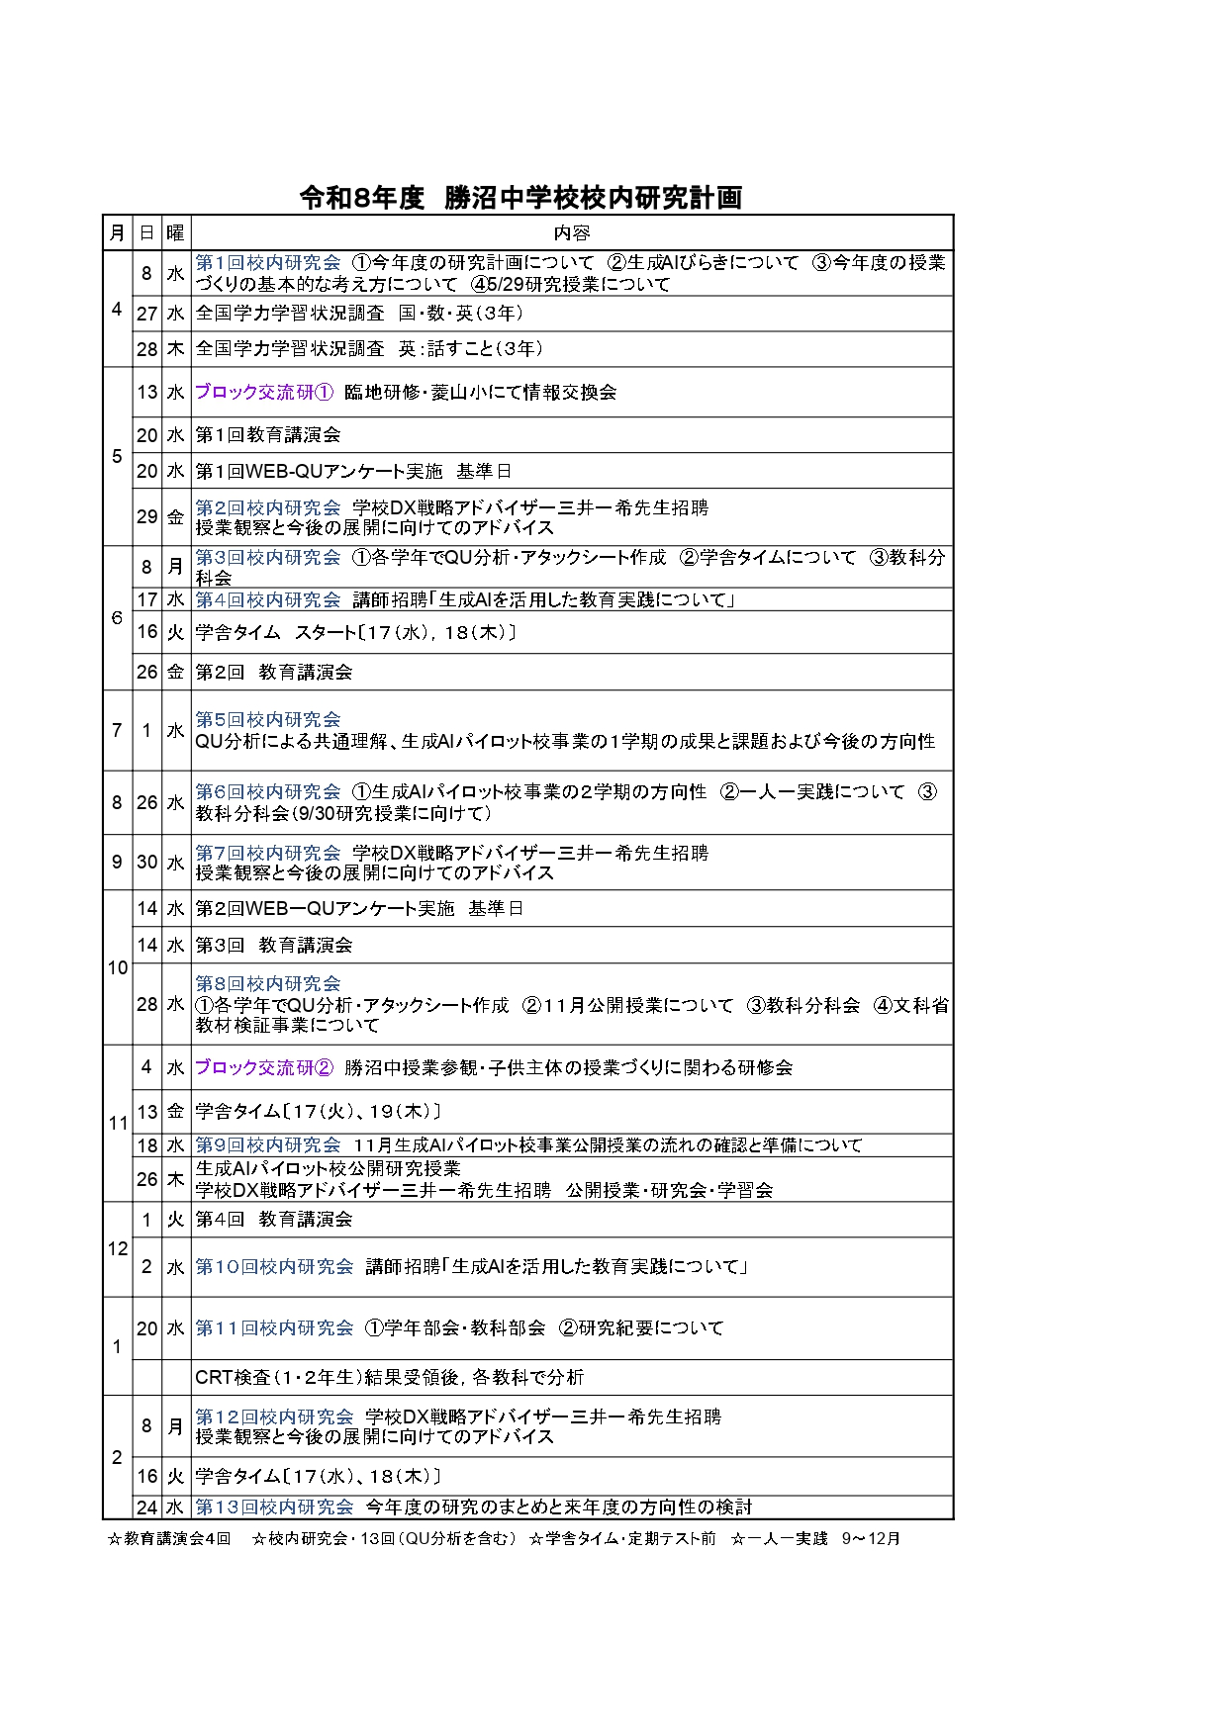
（研究主任 中村 大介）

